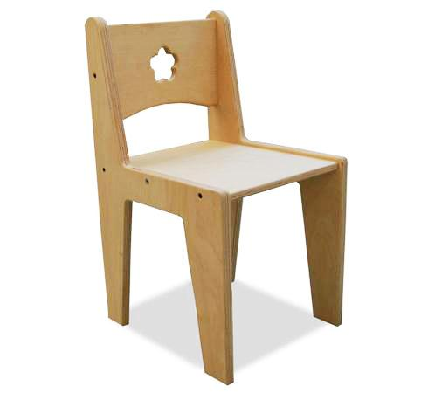
Descrizione:
Sedia interamente realizzata in multistrato di betulla
da 15 mm di spessore. Ogni parte è stondata per
garantire la massima sicurezza; verniciatura effettuata
con vernici atossiche(è possibile avere la sedia
anelinata con colori a scelta del cliente).
In questo prodotto si mescola la morbidezza di un
fiorellino intagliato nel legno, e la robustezza di una
struttura pronta ad affrontare l'uso quotidiano.
Dimensioni:
Materna = 60 (h schienale) x 31 (l) x 35 (p)
Nido = 48 (h schienale) x 28 (h seduta) x 28 (l) x 28
(p)
NON IMPILABILE
Descrizione:
Tipi di scuola: nido, materna
Codice: ES0109X
Note: € 55.00 versione anelinata colorata almeno 10 pz per colore

